Муниципальное бюджетное общеобразовательное учреждение
«Средняя общеобразовательная школа №61»

План – конспект
урока биологии
8 класс (ФГОС)
Тема: «Внутренняя среда. Значение крови и её состав».

Сиднева Светлана Владимировна
учитель биологии

город Новокузнецк – 2015 год
План – конспект урока по биологии
Учитель: Сиднева Светлана Владимировна
Класс: 8 класс
Тип урока: урок введения нового знания;
Тема: «Внутренняя среда. Значение крови и её состав»
Цели:
1.Деятельностная: формирование способности учащихся к новому способу действия.
2. Образовательная: формирование представлений о крови как внутренней среде организма; роли и значении крови в жизнедеятельности организма человека.
Задачи: - развивать умение сравнивать разные точки зрения; считаться с мнением другого человека; (личностные УУД)
- развивать умение проговаривать последовательность действий на уроке; обнаруживать и формулировать учебную проблему, тему урока совместно с учителем; определять и формулировать цель на уроке с помощью учителя; высказывать свою версию; (регулятивные УУД)
- умение оформлять свои мысли в устной форме; слушать и понимать речь других; работать в группе, выполнять разные роли; (коммуникативные УУД)
- умение ориентироваться в своей системе знаний и осознавать необходимость нового знания; добывать новые знания: находить ответы на вопросы, используя свой жизненный опыт и информацию, полученную на уроке; извлекать информацию, представленную в разных формах; (познавательные УУД)
Учебно-методическое обеспечение: микропрепараты крови человека и лягушки; микроскопы; презентация

Этап  урока | Содержание,  деятельность учителя | Деятельность учащихся | УУД  Планируемые результаты | Форма организа-ции урока
Актуализация знаний.  Постоянство внутренней среды – залог свободной и независимой жизни.  Клод Бернар | Создание «мобильных групп» по желанию учащихся.  Создание проблемной ситуации.  -Много ли жидкости в организме человека?  -Почему говорят, что человек состоит из воды? | Предполагают, формулируют гипотезу о том, много ли жидкости в организме человека  Презентуют работу группы | К: умение адекватно использовать речевые средства для дискуссии, сравнивать разные точки зрения  Р: Принимают и сохраняют учебную цель и задачу. | Групповая
Совместное исследование проблемы | 1микропрепарат (кровь человека).  Опорные тексты по данной теме (приложение №1).  Работа с текстом и ответы на вопросы:  – Что включает в себя понятие «внутренняя среда организма»?  - Какие же компоненты относятся к внутренней среде организма?  – Почему клетки не могут получать необходимые вещества непосредственно из крови?  – Почему количество тканевой жидкости в организме не уменьшается, несмотря на постоянные переход из крови в клетки тканей воды, кислорода и питательных веществ?  -С помощью, каких методов можно изучать внутреннюю среду организмов?  -Как получили данный микропрепарат?  Предложите способ получения микропрепарата в школьной лаборатории. С какими трудностями мы встретимся при изготовлении микропрепарата?  Учитель определяет (в процессе диалога) ключевые слова урока и записывает их на доске. | Работают с информацией, микроскопом, | П: умение работать с источниками биологической информации;  Р: Исследуют условия учебной задачи, обсуждают предметные способы решения | Работа в парах
Целеполагание | Организует устный коллективный анализ учебной задачи.  Презентация плана урока. Слайд №2 | Формулируют тему урока,  Уточняют «знания и незнания» | К: осознанно строят речевые высказывания, рефлексия своих знаний.  Р: принимают и сохраняют учебную цель и задачу. | Фронталь-ная
Изучение нового материала | 1.Раздает вырезанные из цветной бумаги фигуры форменных элементов крови (тромбоциты, эритроциты, лейкоциты) – формирует группы сменного состава по названию элемента крови.  2. Раздает текст (материал приложения 3).  3. Раздает инструкции к групповой работе | Характеризуют различные формы строения элементов клетки крови, изображенные на рисунках используя только прилагательные.  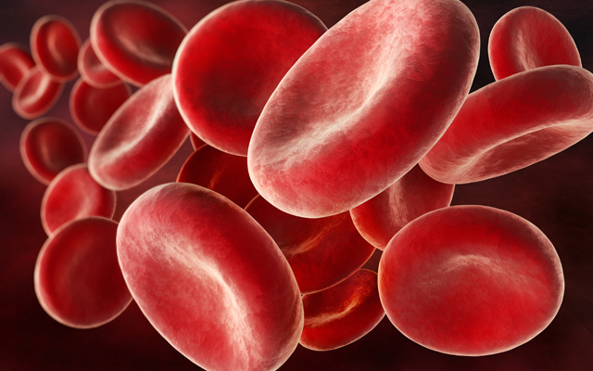  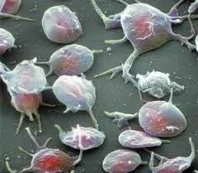  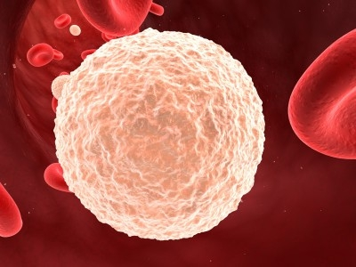  1 группа  Изображают в виде схемы процесс свертывания крови при помощи тромбоцитов. Составляют план ответа  2группа Формулируют и записывают определение “Эритроцит – это…”,  Какие условия являются неблагоприятными для эритроцитов? Изображают строение эритроцита.  3 группа  Определяют форму и значение лейкоцитов. Составляют схему действия лейкоцитов в случае проникновения в кровь антител. | П: конструируют новый способ действия и формируют понятия  К: проводят коллективное исследование | Групповая
Изучение нового материала | Заслушивает представителя групп с результатами работы.  Просит назвать учеников, которые предложили оригинальные идеи в ходе обсуждения.  Проводит рефлексию деятельности в группах.  - Сформулируйте цель, стоявшую пред вами.  - Вспомните и обсудите действия каждого члена группы, укажите, какие из них помогали достижению цели, а какие нет.  - Решите, какие действия нужно оставить, а какие – изменить.  3. Обсуждает с учащимися, что узнали нового, возвращаясь к схеме, составленной ранее.  4.Структурирует материал в виде схемы (кластера) | Выступление представителей групп, обмен мнениями, обсуждение символов, их дополнение; рефлексия деятельности в группе, составление итоговой схемы (кластера). | Р: Отрабатывают способ в целом. Осуществляют пошаговый контроль по результату;  К: участвуют в обсуждении содержания материала | Групповая
Применение общего способа действия для решения частных задач | Предлагает выполнить задания  - Сравнить строение эритроцитов, тромбоцитов и лейкоцитов. Выявить черты сходства и различия.  2. Определить виды лейкоцитов по их назначению.  3. Выполнить лабораторную работу «Сравнение эритроцитов человека и эритроцитов лягушки». (Работа с микроскопами и презентацией)  4. Задает вопрос:  – Исходя из того, что мы узнали, какой ответ на основной вопрос урока мы можем дать?  5. Подводит итог по решению основной задачи урока. Отмечает наиболее правильные и удачные решения и учащихся, предложивших наиболее верные ответы. | Выполняют задание.  Выполняют задание в группах, заполняют таблицу и затем обсуждают.  Отвечают на основной вопрос урока, исходя из новых знаний, предлагают и обосновывают свои предположения | П: отработка операций, в которых допущены ошибки, применяют новый способ.  Р: Самопроверка. Отрабатывают способ в целом. Осуществляют пошаговый контроль по результату | Работа в парах
Рефлексия | 1. Предлагает вспомнить тему и задачи урока, соотнести с планом работы, записанным на доске, и оценить меру своего личного продвижения к цели и успехи класса в целом:  - Какой ответ на основной вопрос урока мы можем дать? Чьи версии подтвердились? Как оцените свою работу?  2. Оценивает работу учащихся, дает домашнее задание:  §14, схемы в тетради.  Подготовить рассказ по темам:  1. Группы крови человека.  2. R-фактор. | Определяют степень соответствия поставленной цели и результатов деятельности: называют тему и задачи урока, отмечают наиболее трудные и наиболее понравившиеся эпизоды урока, высказывают оценочные суждения. Определяют степень своего продвижения к цели. | П: анализируют, контролируют и оценивают результат,  К: осознанно строят речевые высказывания, рефлексия своего знания, умении и действий  Л: Формирование ответственного отношения к обучению, формирование интеллектуальных умений. | Фронталь-ная

